**Процессы управления ИТ-услугами и библиотека ITIL**

Понятие ИТ-услуги, когда оно впервые возникло, напоминало услугу по перевозке в том смысле, что знание ИТ-инфраструктуры в большинстве случаев было необходимо для формирования требований к услуге. В свое время такой взгляд на ИТ-услугу достаточно точно и полно отражал характер взаимодействия между пользователями ИТ-ресурсов и самими ресурсами: пользователи обращались к ресурсам за разовой услугой и получали ее через определенное время. К аппаратным ресурсам относились мейнфреймы (которым передавались пакетные задания), принтеры, файловые серверы, внешние носители (магнитофоны, диски). Аналогично было организовано взаимодействие с программными ресурсами, когда пользователям предоставлялись услуги (удаленного) доступа к программным системам, файловым системам или базам данных. Состав услуг не исчерпывался, конечно, только услугами по доступу. К ИТ-услугам относились, например, предоставление или расширение прав, увеличение объема доступного ресурса (например, места на диске), ремонт или замена персонального оборудования и т. п.

Со временем, по мере усложнения инфраструктуры, такое взаимодействие с ИТ-ресурсами сохранилось лишь для ограниченного круга ресурсов. Например, существуют услуги доступа к серверу корпоративной электронной почты или корпоративному Интернету, конкретным приложениям или базам данных, таким как корпоративный портал. Возникла целая группа услуг, связанная с управлением корпоративной безопасностью и т. д. В то же время очевидно, что во многих случаях такая "элементарная" форма услуги не позволяет описать реального взаимодействия пользователей с информационными ресурсами.

**Библиотека ITIL**

Попытки регламентировать управление ИТ-услугами начались в 80-е годы прошлого века в Великобритании по инициативе правительственного Центрального Агентства по вычислительной технике. В результате была создана, вероятно, самая известная и широко распространенная эталонная модель процессов управления ИТ-услугами, получившая впоследствии название Управление ИТ-услугами (ITSM) и изложенная в нескольких книгах, составивших так называемую библиотеку ITIL. После ряда доработок в 2001 году была опубликована вторая версия ITIL, которая стала де-факто стандартом в области управления ИТ-услугами и послужила теоретической основой ряда программных продуктов, предназначенных для автоматизации управления ИТ-услугами.

**ITIL v.2**

Основное содержание ITIL v.2 составила эталонная модель процессов управления ИТ-услугами, приведенная на рис.1. Как видно из рисунка, процессы делятся на две группы: процессы, связанные с предоставлением услуг, и процессы, направленные на поддержку услуг. Это отражает очень простую идею разделения оперативной деятельности (поддержка услуг) и деятельности по планированию (предоставление услуг). Особняком стоит бизнес-функция, которая называется Службой Service Desk - она представляет собой не процесс, а структурное подразделение или бизнес-единицу, ответственную за оперативное взаимодействие с пользователями, т. е., по существу, "единое окно" для пользователя.

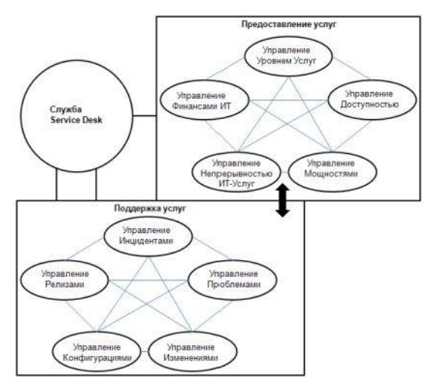

Рис.1. Процессы управления услугами ITIL v.2

Процессная модель ITIL v.2 отличается конкретностью и прагматичностью. Процессы подробно описаны в едином шаблоне, включающем не только перечень активностей, но и блок-схемы, описания ролей и ответственностей, критические факторы успеха, метрики и многое другое. Все описания предельно конкретны и не допускают никаких двусмысленных толкований.

Вот, например, как выглядит в (itSMF, 2003) описание задачи процесса "Управление инцидентами" (русский перевод, к сожалению, оставляет желать лучшего): "Задача Процесса Управления Инцидентами является реактивной - уменьшение или исключение отрицательного воздействия (потенциальных) нарушений в предоставлении ИТ-услуг, таким образом обеспечивая наиболее быстрое восстановление работы пользователей. Для выполнения этой задачи производится регистрация, классификация и назначение инцидентов соответствующим группам специалистов, мониторинг хода работ по разрешению инцидентов, решение инцидентов и их закрытие. Так как это требует тесного взаимодействия с пользователями, фокусной точкой Процесса Управления Инцидентами обычно является функция Service Desk, которая играет роль центра контактов пользователей с "внутренними" коллективами технических служб. Управление Инцидентами является важнейшей основой для работы других процессов ITIL, предоставляя ценную информацию об ошибках в работе ИТ-инфраструктуры".

**Инцидент** — это любое событие, не являющееся частью стандартных операций по предоставлению услуги, которое привело или может привести к нарушению или снижению качества этой услуги. В контексте библиотеки ITIL инцидентами считаются не только ошибки аппаратного или программного обеспечения, но также и Запросы на Обслуживание (SR3).

**Запрос на Обслуживание** — это Запрос от Пользователя на поддержку, предоставление информации, консультации или документации, не являющийся сбоем ИТ-инфраструктуры.

Примеры Запросов на Обслуживание:

* вопрос о функционировании ИТ-систем или запрос о предоставлении какой-либо информации;
* запрос о состоянии (статусе) чего-либо в ИТ-инфраструктуре;
* запрос о замене пароля;
* запросы на выполнение пакетных заданий, восстановление или авторизацию пароля;
* получение информации из базы данных.

Для того чтобы можно было отличить "настоящие инциденты" от "инцидентов" - Запросов на Обслуживание, рекомендуется присваивать Запросам на Обслуживание специальную категорию. Важно также отметить, что Запрос на Обслуживание - это не то же самое, что Запрос на Изменение.

**Запрос на Изменение (RFC)** — это экранная или бумажная форма, используемая для записи детальной информации о предлагаемом Запросе на Изменение какой-либо Конфигурационной Единицы (CI) в ИТ-инфраструктуре или процедуры, или какого-либо иного объекта ИТ инфраструктуры. Запрос на Изменение считается завершенным после проведения изменения в инфраструктуре, например, замены зарегистрированных компонентов, инсталляции ПК и т. д. Это не инциденты, а изменения.

Помимо эталонной процессной модели из ITIL v.2 в управленческую практику пришло несколько фундаментальных принципов, важность которых полностью подтвердилась со временем:

* перечень услуг, оказываемых ИТ-организацией бизнесу, фиксируется в специальном документе (Соглашении об уровне услуг) и не может быть изменен иначе как в рамках специальной процедуры;
* отношения ИТ-организации с бизнесом носят договорной характер; стороны заранее договариваются о способах контроля за соблюдением договорных условий;
* корпоративная оценка ИТ-организации базируется на показателях эффективности процессов оказания услуг. Кроме того, в ITIL v.2 входит процесс Управления финансами, который включает, в частности, деятельность по выставлению счетов за оказанные услуги; это означает, что ITSM позволяет рассматривать деятельность ИТ-организации как бизнес по оказанию ИТ-услуг. Фактически ITIL v.2 сформировал основы взаимоотношений ИТ организации и бизнеса. Естественное развитие подхода ITSM состояло в том, чтобы распространить эти принципы с взаимоотношений, связанных с оказанием инфраструктурных услуг, на все взаимодействия ИТ- организации и бизнеса. Шаг в этом направлении был сделан в ITIL v.3.

**ITIL v.3**

В 2007 г. правительственная британская организация The Office of Government Commerce (http://www.ogc.gov.uk), издающая ITIL, опубликовала третью версию библиотеки (далее - ITIL v.3), значительно отличающуюся от предыдущих и состоящую из пяти книг ( (OGC, 2007a), (OGC, 2007b), (OGC, 2007c), (OGC, 2007d), (OGC, 2007e)).

ITIL v.3 представляет собой попытку теоретически переосмыслить и максимально обобщить как процессную модель, базирующуюся на понятии услуги, так и область ее применения. Как следствие, на первый план вышли такие вопросы, как природа услуг, связь услуг с целями и стратегией бизнеса, экономика услуг. ITIL v.3 не ограничивается услугами, связанными с управлением существующей инфраструктурой, хотя и включает процессы из ITIL v.2. С точки зрения ITIL v.3, к услугам можно отнести, например, проектирование и разработку приложений, внедрение эффективных процессов управления ИТ, закупку лицензий ПО. Иллюстрацией может служить слегка упрощенный рисунок из (OGC, 2007a) (рис.2), где показана связь между линейками услуг провайдера, архетипами (т. е. шаблонами услуг) и активами пользователя. Услуга - это комбинация архетипа и определенных активов пользователя.

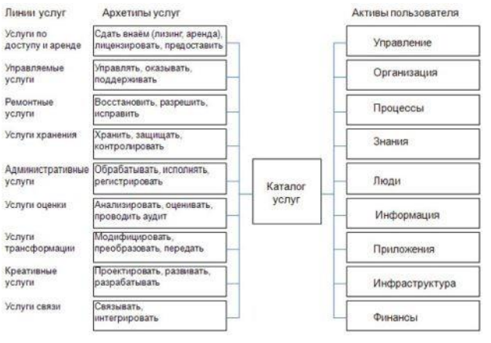

Рис. 2. Связь между услугами и активами пользователя

**Буквы в кружках обозначают следующее:**

* A — процесс построения услуг. Бизнес-услуги строятся на базе бизнес-процессов, ИТ-услуги на базе ИТ-приложений.
* B — процесс построения интерфейсов услуг. Каждая услуга должна удовлетворять требованиям к производительности, непрерывности и безопасности и иметь определенный масштаб (т. е. быть рассчитанной на определенное число потребителей). Процессы А и В входят в ITIL v.3.
* C — деятельность по совершенствованию бизнес-процесса для увеличения полезности бизнес-услуги. Процесс С выполняется с использованием методологии Six Sigma.
* D — деятельность по совершенствованию приложений для увеличения полезности ИТ-услуги.

Для разработки и сопровождения приложений (процесс D) применяется методология CMMI. Фраза "Слабая связь" обозначает, что ресурсы и их пользователи разделены, а также то, что одни и те же ресурсы могут динамически прикрепляться к разным пользователям.

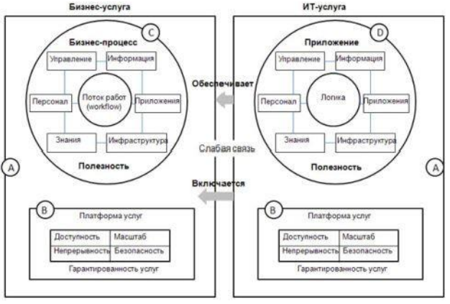

Рис. 3. Бизнес-услуги и ИТ-услуги

Библиотека ITIL создавалась по заказу британского правительства. В настоящее время она издается британским правительственным агентством Office of Government Commerce и не является собственностью ни одной коммерческой организации. В семи томах библиотеки описан весь набор процессов, необходимых для того, чтобы обеспечить постоянное высокое качество ИТ-сервисов и повысить степень удовлетворенности пользователей. Следует отметить, что все эти процессы нацелены не просто на обеспечение бесперебойной работы компонент ИТ-инфраструктуры. В гораздо большей степени они нацелены на выполнение требований пользователя и заказчика.

**Особенностью проекта является свобода использования его результатов:**

* ограничений на использование нет;
* материалы модели могут быть использованы полностью или частично;
* модель может быть использована в точном соответствии с текстом книг ITIL либо адаптирована пользователем.

При этом модель сегодня является наиболее широко распространенным в мире подходом к управлению ИТ-сервисами. Она применима к организациям любого размера и любой отраслевой принадлежности.

**Текущая версия библиотеки ITIL включает 7 книг по основным разделам управления ИТ-сервисами:**

* Service Delivery (предоставление услуг) – содержит описание типов ИТ-услуг, предоставляемых предприятием;
* Service Support (поддержка услуг) – представляет собой описание процессов, позволяющих обеспечить пользователям доступ к ИТ-услугам, необходимым для выполнения бизнес-задач;
* Information & Computing Technology Infrastructure Management (управление ИТ-инфраструктурой).
* В книге представлено общее описание методики организации работы ИТ-службы по управлению ИТ-инфраструктурой компании;
* Application Management (управление приложениями) указывает, как обеспечить соответствие программных приложений изменениям в потребностях бизнеса, а также рассматривает общий жизненный цикл приложений, включающий разработку, внедрение и сопровождение;
* The Business Perspective (бизнес-перспектива) – рассматривается, как работа ИТ-инфраструктуры может влиять на бизнес компании в целом.

**В третьей, разрабатываемой версии библиотеки ITIL (проект ITIL Refresh), представлено пять книг, названия которых отражают жизненный цикл ИТ-услуг:**

* "Стратегии обслуживания" (Service Strategies);
* "Проектирование услуг" (Service Design);
* "Внедрение услуг" (Service Introduction);
* "Оказание услуг" (Service Operation);
* "Непрерывное совершенствование услуг" (Continuous Service Improvement).